**Муниципальное казенное дошкольное образовательное учреждение**

**«Детский сад с. Нижнемахарги»**

**Конспект занятия для младших дошкольников:**

**«Волшебный цветок»**



**Составила воспитатель:**

**Багомедова Р.С.**

**Ход занятия**

**Воспитатель:** Дети, давайте улыбнемся друг другу и поздороваемся.

Доброе утро.

**Воспитатель:** Дети с таким замечательным настроением давайте полетим в прекрасный мир сказок. Как вы думаете, что я держу в руках?

**Ответы детей**: книга.

**Воспитатель:** Правильно, это книга, но она не обычная, а волшебная. Потому что в ней живет много разных сказок.

Дети, пожалуй, каждый человек иногда мечтает хотя бы на мгновение оказаться в волшебном мире сказки и встретиться с ее любимыми героями, просто увидеть чудеса. Дети, а хотели бы вы попасть в сказку?

**Ответы детей:** Да.

**(Звучит музыка «В гостях у сказки»)**

**Воспитатель:** Хорошо, но попасть в сказку можно только с помощью волшебства. Давайте, вы сейчас закроете глаза, а я с помощью волшебной палочки перенесу вас в волшебный лес, в котором растет необычный цветок у чудо деревца.

РАЗ! ДВА! ТРИ! Волшебная палочка, в лес нас веди.

Можно открыть глаза. Дети куда мы попали?

**Ответы детей:** В лес.

**Воспитатель:** Но где же, наш цветок? Дети, что случилось с ним! Что от него осталось?

**Ответы детей:** Только стебель, листья, серединка.

**(Запись ветра)**

**Воспитатель:** Дети, мне кажется, что налетел сильный ветер и сорвал все лепестки, полетели они далеко-далеко и заблудились в разных сказках. Поможем цветочку снова расцвести, вернуть свои лепестки.



**Ответы детей:** поможем.

**Воспитатель:** Давайте посчитаем, сколько же лепесточков должно быть у цветка.

**Ответы детей:** Один, два, три, четыре, пять.

**Воспитатель:** Сколько лепесточков должно быть?

**Ответы детей:** Пять.

**Воспитатель:** Хорошо дети. Мы знаем, сколько лепесточков должно быть. Теперь можем смело отправляться в путешествие, а поможет нам в этом наша книга сказок. Она подсказывает, что надо идти к домику. Интересно, кто же живет в этом домике? Посмотрите, дети, это же ...

**Ответы детей:** Колобок.

**Воспитатель:** Правильно, Колобок. Но он почему-то загрустил и спрятался, потому что к нему в гости приходили герои сказок и заблудились в других сказках. Они хотят, чтобы мы помогли им. Давайте поиграем.

**Игра «Распутаем сказку»**

**Слушайте внимательно:**

1. Бежала мышка, хвостиком махнула, колобок упал и покатился.

**Ответы детей:** яичко упало и разбилось.

**Воспитатель:** Правильно. Слушайте дальше и будьте внимательны.

2. Стала кошка Мурка звать на помощь ежика: - Иди еж репку вытащить помоги!

**Ответы детей:** не ежа, а мышку.

**Воспитатель:** Хорошо. Слушайте дальше.

3. Схватил медведь петушка и понес его. А петушок кричит: - Котик, помоги! Несет меня медведь за темные леса, за высокие горы.

**Ответы детей:** не медведь, а лиса.

**Воспитатель:** Правильно. Дети, посмотрите, колобок снова стал радостным. А за то, что вы помогли героям сказок попасть в свои сказки, он отдает лепесток с нашего цветка. Спасибо тебе Колобок. До свидания. А мы дети отправляемся дальше.

**(Играет мелодия «Песня Красной шапочки»)**

Переворачиваем следующую страницу и посмотрим, кто спешит нам на встречу?

Дети, кого мы увидели

**Ответы детей:** Красная Шапочка

**Воспитатель:** Правильно это Красная Шапочка. Наша Красная Шапочка нуждается в помощи. Она не знает, как перейти дорогу. Давайте поможем ей и поиграем

**Игра «Отвечай быстро и правильно»**

Слушайте внимательно.

1. Где ездит транспорт?

**Ответы детей:** Транспорт ездит по дороге.

**Воспитатель:** Правильно. Слушайте дальше.

2. Где ходят пешеходы

**Ответы детей:** Пешеходы ходят по тротуару.

**Воспитатель:** Правильно. В каком месте можно переходить улицу?

**Ответы детей:** Через пешеходный переход.

**Воспитатель:** Правильно. А если, дети, дорога не имеет пешеходного перехода.

**Ответы детей:** С помощью сигналов светофора.

**Воспитатель:** Правильно. А сколько цветов имеет светофор?

**Ответы детей:** Три.

**Воспитатель:** Какие же это цвета.

**Ответы детей:** Красный, желтый, зеленый.

**Воспитатель:** Дети, давайте поиграем с цветами светофора. Я буду по очереди открывать определенный цвет, а вы будете делать соответствующее движение.

**Проводится игра «Светофор»**

**Воспитатель:** Дети, Красная Шапочка очень благодарна вам за то, что вы ей помогли, и дарит следующий лепесток с нашего цветка. Спасибо тебе, Красная Шапочка. До свидания. А нам пора отправляться дальше.

**(Звучит мелодия «В гостях у сказки»)**

Открываем следующую страницу нашей книги сказок. Дети, посмотрите, нас ждет необычная встреча. Вот елки, а под одной из них сидит мама зайчиха. Мне кажется, что она чем-то взволнована, пожалуй, тем, что ее зайчата не могут попасть домой, они забыли, в каких домиках живут. Давайте поможем им.

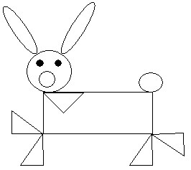 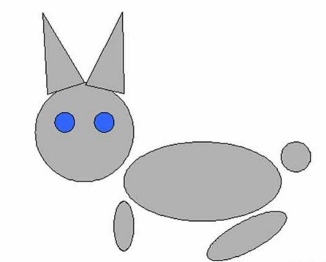

**(Приглашаю детей к столам)** Ребята, давайте рассмотрим зайчат, которые у вас на подставках. Какие они, какие-то необычные, правда? На что похоже их туловище, какую геометрическую фигуру оно вам напоминает.

**Ответы детей:** Прямоугольник.

**Воспитатель.** А на какую геометрическую фигуру похожа голова зайчат.

**Ответы детей:** На круг.

**Воспитатель:** А уши.

**Ответы детей:** На треугольник

**Воспитатель:** А что вам напоминают верхние лапки.

**Ответы детей:** Треугольник.

**Воспитатель:** А лапки, на которых они стоят.

**Ответы детей:** Квадрат.

**Воспитатель:** Дети, вы все правильно назвали, но видите, какие зайчата взволнованные, видимо потому, что не знают, как попасть в свои домики. Но это не беда, мы попробуем им помочь. Посмотрите, мама-зайчиха пришила им столько пуговиц, количество которых соответствует номерам их домиков. Вы должны посчитать сначала количество пуговиц, а затем пустить зайчат в соответствующий домик. Будьте внимательны. Начинайте выполнять задания.

**(Дети выполняют задание)**

**Воспитатель:** Какие вы у меня умные. Справились с задачей. Мама-зайчиха очень довольна, что ее зайчата вернулись в свои дома, и за это она отдает нам еще один лепесточек с цветка. Спасибо тебе мама-зайчиха, и до свидания. Дети мы уже с вами немного устали. Давайте отдохнем.

[**Физкультминутка**](http://mirdoshkolnikov.ru/roditelyam/zdorovie-doshkolnika/item/314-fizkultminutka-dly-doshkolnikov-v-detskom-sadu.html)**«Бабочка»**

В наш автобус бабочка залетела **(дети бегают и машут руками)**

Никого не спрашивая, на первое место села **(дети приседают)**

Не вежливо бабочка, нехорошо так делать **(дети угрожают пальцем)**

Надо попросить, если хочешь с нами ехать**: (дети хлопают в ладоши и говорят)**

- Возьмите меня, пожалуйста!

**Воспитатель:** Отдохнули, движемся дети, дальше.

**(Звучит мелодия Буратино из к/ф «Золотой ключик»)**

**Воспитатель:** Открываем следующую страницу книги сказок и посмотрим, кто спешит к нам на встречу. Дети, посмотрите, кого мы видим?

**Ответы детей:** Это Буратино.

**Воспитатель:** Правильно, это Буратино. А какая помощь ему нужна. Дети, Буратино не пускают в кукольный театр на спектакль, потому что он забыл все вежливые слова. Давайте ему напомним их. Какие вы знаете вежливые или, как мы еще говорим «волшебные» слова.

**Ответы детей:** Пожалуйста. Спасибо. Извини. Доброе утро. Приятного аппетита. До свидания.

**Воспитатель:** Мои умнички, а за то, что вы напомнили Буратино вежливые слова, он отдает нам лепесток с нашего цветка. Спасибо тебе, Буратино. До свидания.

Продолжаем дальше путешествовать по страницам книги сказок. Открываем следующую страницу.

**Воспитатель:** Дети посмотрите, что это?

**Ответ детей:** Это теремок.

**Воспитатель:** А кто поселился в теремке?

**Ответы детей:** Звери.

**Воспитатель:** Давайте с вами вспомним зверушек, проживающих в теремке, с помощью игры, которая называется «Собери картинку». Садитесь по двое, а я вам раздам ​​карточки, которые нужно сложить в одну картинку.

**(Раздаю разрезные картинки)**

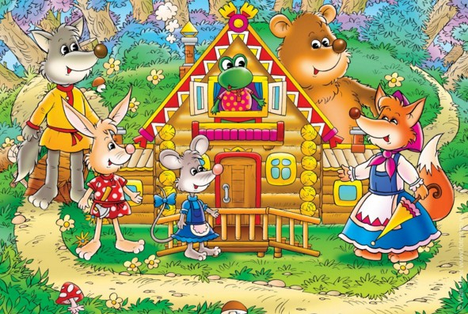

**Воспитатель:** Дети, давайте назовем зверюшек с картинки, которую вы составили.

**(Дети называют зверей)**

**Воспитатель:** Хорошо дети вы справились с задачей, и за это звери отдают нам лепесток с нашего цветка. Спасибо зверьки. До свидания.

**Воспитатель:** Дети, мне наша книга сказок подсказывает, что мы собрали все лепестки с нашего цветка, но чтобы убедиться в этом, давайте их посчитаем.

**Ответы детей:** ОДИН. ДВА. ТРИ. ЧЕТЫРЕ. ПЯТЬ.

**Воспитатель:** А сколько нам нужно было собрать лепесточков

**Ответы детей:** ПЯТЬ.

**Воспитатель:** Как вы считаете, мы справились с задачей?

**Ответы детей:** справились.

**Воспитатель.** Хорошо, дети, а теперь давайте закроем глаза и с помощью нашей волшебной палочки вернемся в лес, где нас ждет наш цветок.

**(Медленная мелодия)**

РАЗ. ДВА. ТРИ. Волшебная палочка в лес нас веди!

Открываем глаза, а вот и наш цветок. Посмотрите, он снова расцвел. Посмотрите, каким замечательным стало наше чудо-деревце, оно тоже зацвело. Даже зимой чудо-деревце всегда цветет, потому что, цветы эти необычные, каждый цветок - это доброе дело которое вы сделали. Дети, а сейчас давайте улыбнемся друг другу и вместе с улыбкой подарим хорошее настроение и с таким замечательным настроением будем собираться на прогулку.